ส่วนที่ 3 : แบบรายงานผลการดำเนินแผนงาน/โครงการ/กิจกรรม ที่ได้รับงบประมาณสนับสนุนจากกองทุนหลักประกันสุขภาพ (สำหรับผู้เสนอแผนงาน/โครงการ/กิจกรรม ลงรายละเอียดเมื่อเสร็จสิ้นการดำเนินงาน)
ชื่อแผนงานโครงการโภชนาการอาหารสมวัยของศูนย์พัฒนาเด็กเล็กบ้านต้นธง

- ผลการดำเนินงาน พร้อม ภาพถ่าย
1. เด็กก่อนวัยเรียนมีพัฒนาการทางร่างกายและสมองเจริญเติบโตสมวัย.
2. ผู้ปกครองมีความรู้ ความเข้าใจ ด้านโภชนาการในเด็ก 0-6 ปี
3. เพื่อให้เด็กปฐมวัยรู้จักอาหารอาหารที่มีประโยขน์
4. เพื่อให้เด็กปฐมวัยมีอารมณ์ดีร่าเริงแจ่มใส
5. .เด็กก่อนวัยเรียนที่เสี่ยงต่อการมีภาวะทุพโภชนาการได้รับการเฝ้าระวังและติดตามทางโภชนาการ
2. ผลสัมฤทธิ์ตามวัตถุประสงค์/ตัวชี้วัด
2.1 การบรรลุตามวัตถุประสงค์
บรรลุตามวัตถุประสงค์
ไม่บรรลุตามวัตถุประสงค์ เพราะ
2.2 จำนวนผู้เข้าร่วมใน แผนงาน/โครงการ/กิจกรรม ......................48........................................ คน
3. การเบิกจ่ายงบประมาณ
งบประมาณที่ได้รับการอนุมัติ ..................10,720.........บาท
งบประมาณเบิกจ่ายจริง .................. 10,720.........บาท คิดเป็นร้อยละ ..100..........
งบประมาณเหลือส่งคืนกองทุนฯ ................................................. บาท คิดเป็นร้อยละ ..................
4. ปัญหา/อุปสรรคในการดำเนินงาน
ไม่มี
มี
ปัญหา/อุปสรรค (ระบุ).............................................................................................................
แนวทางการแก้ไข(ระบุ)............................................................................................................

ลงชื่อ ............................................................. ผู้รายงาน
(นางณัฐวรรณ เกตุมณี)
ครู
9 ก.ย 2564

ลงชื่อ............................................................. ผู้ตรวจสอบ.
(นายพงศ์มงคน ข้างแก้ว
หัวหน้าสถานศึกษา
9 ก.ย 2564
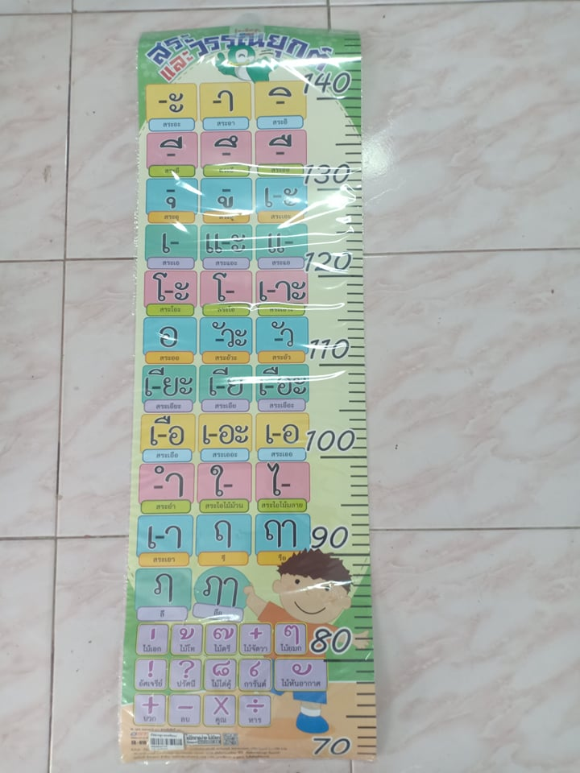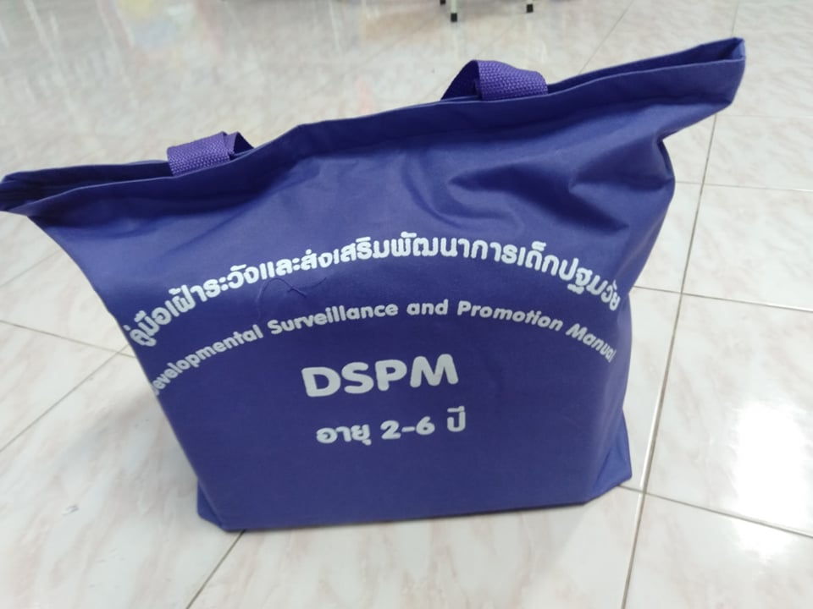

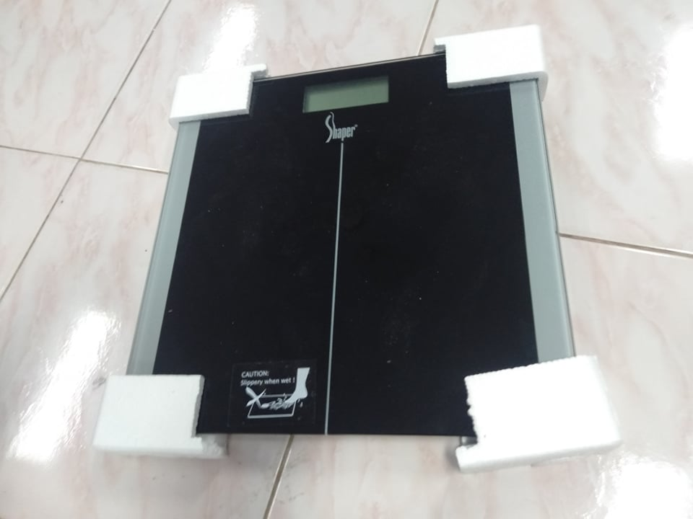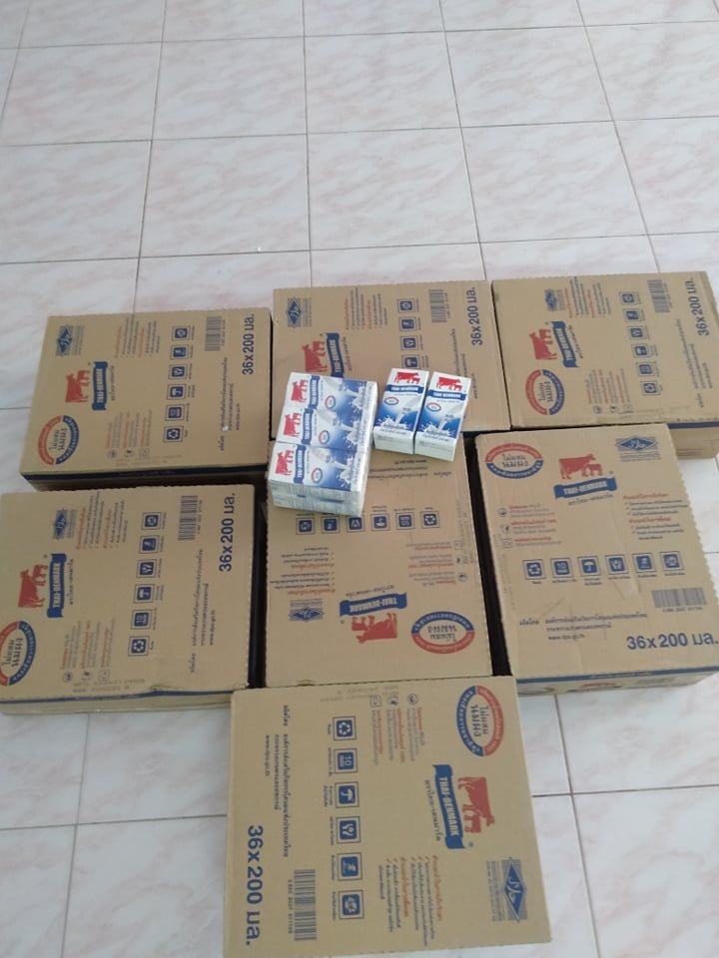
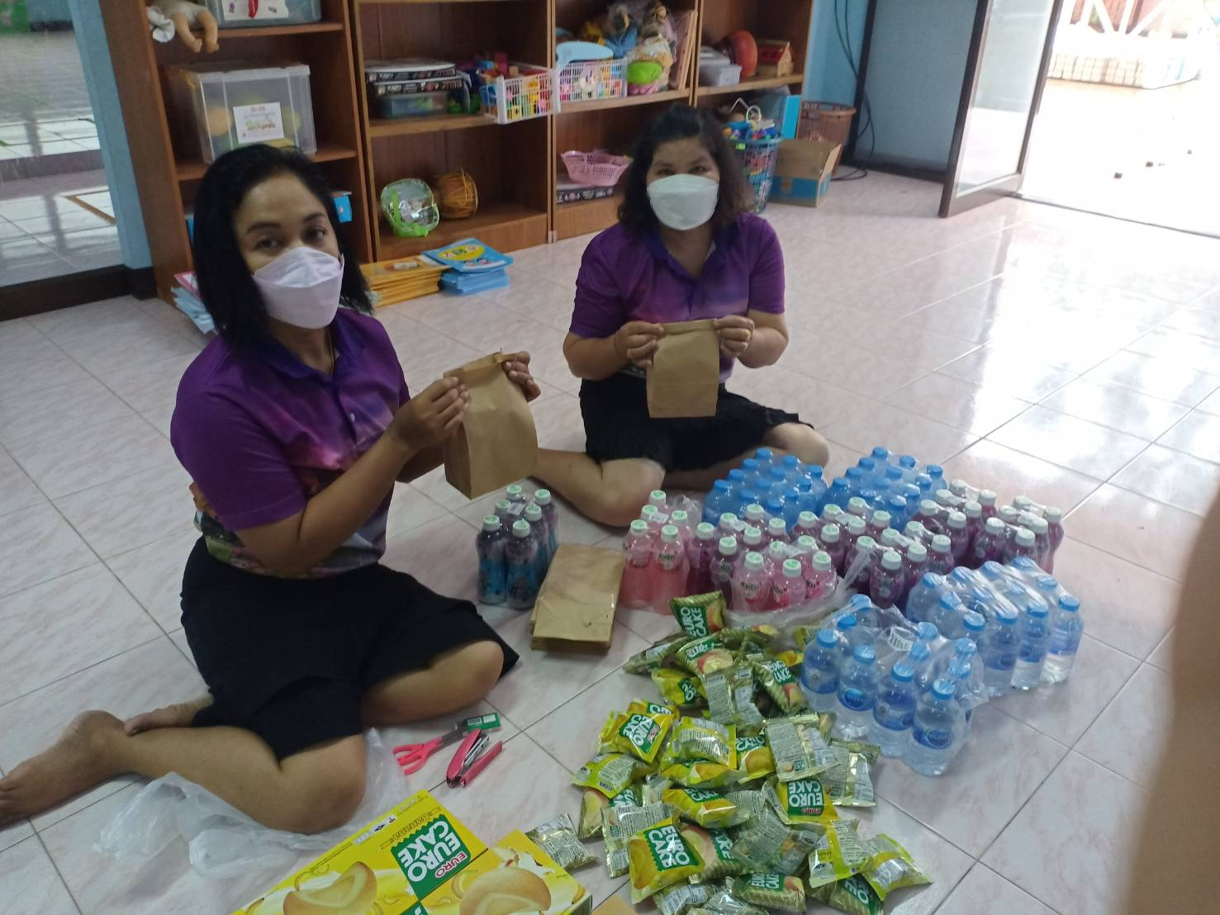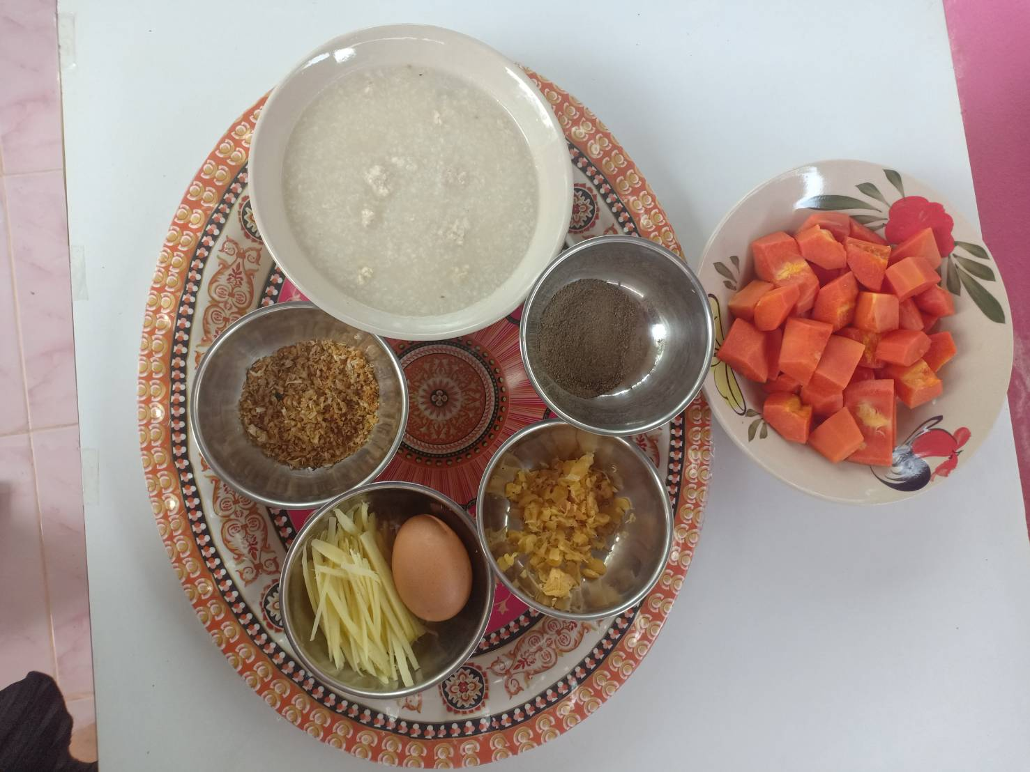
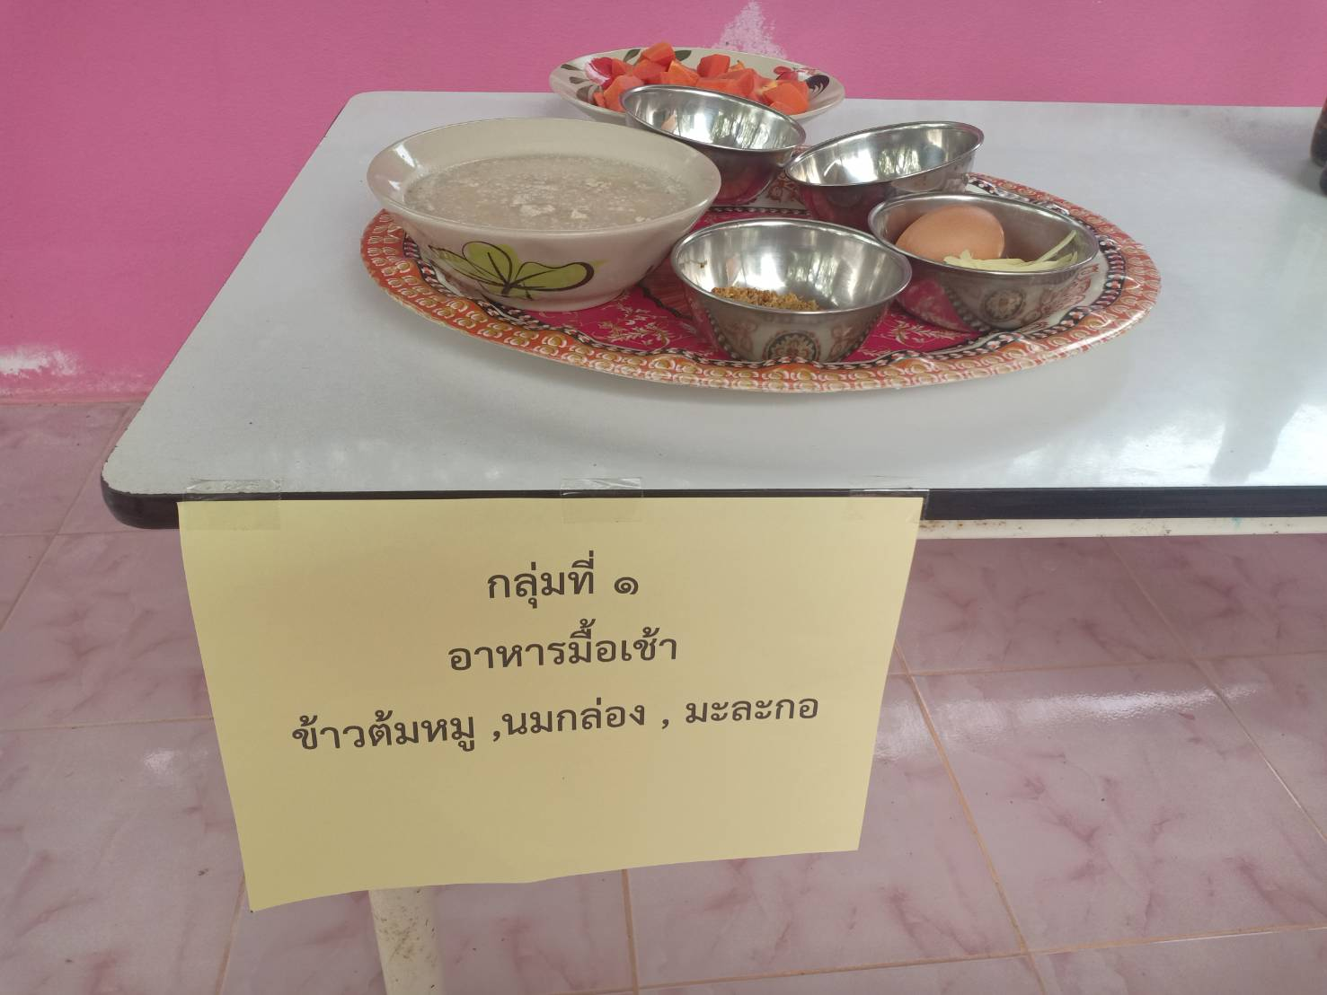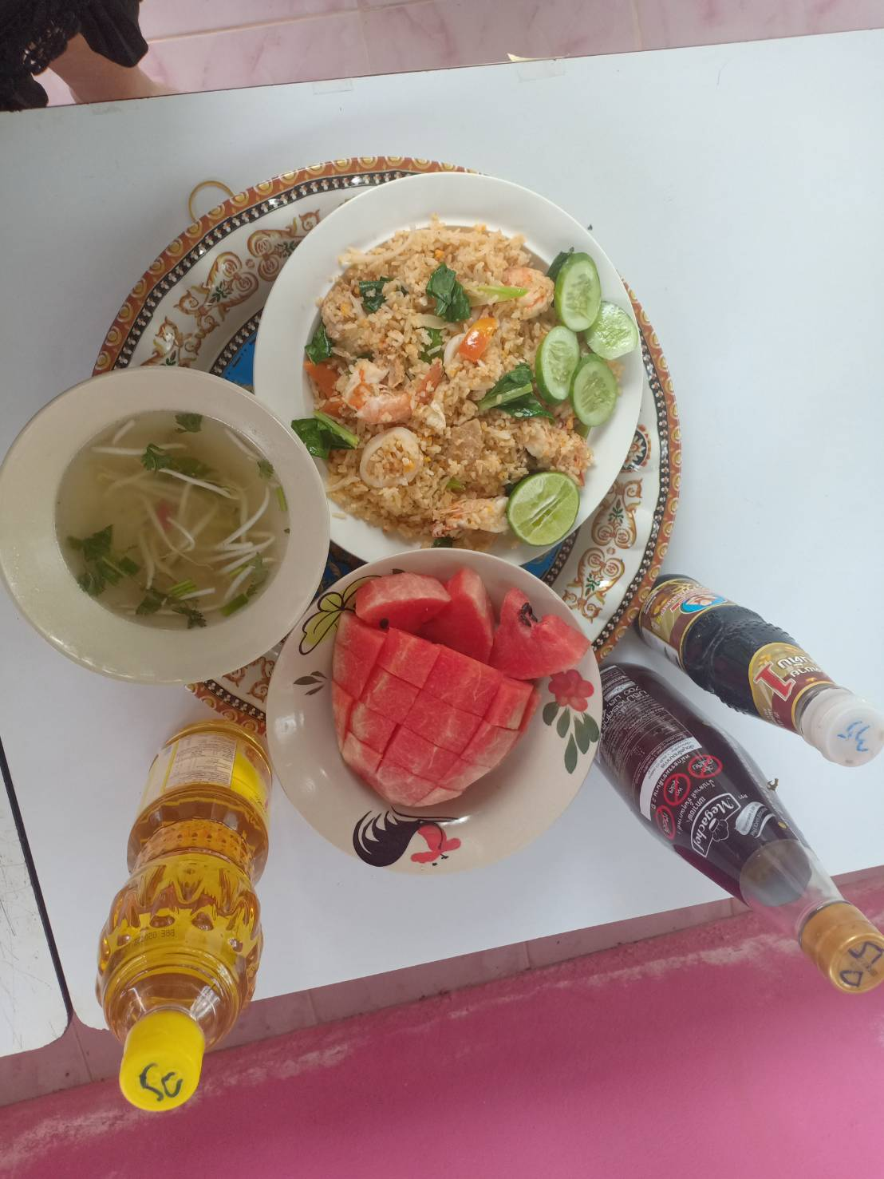
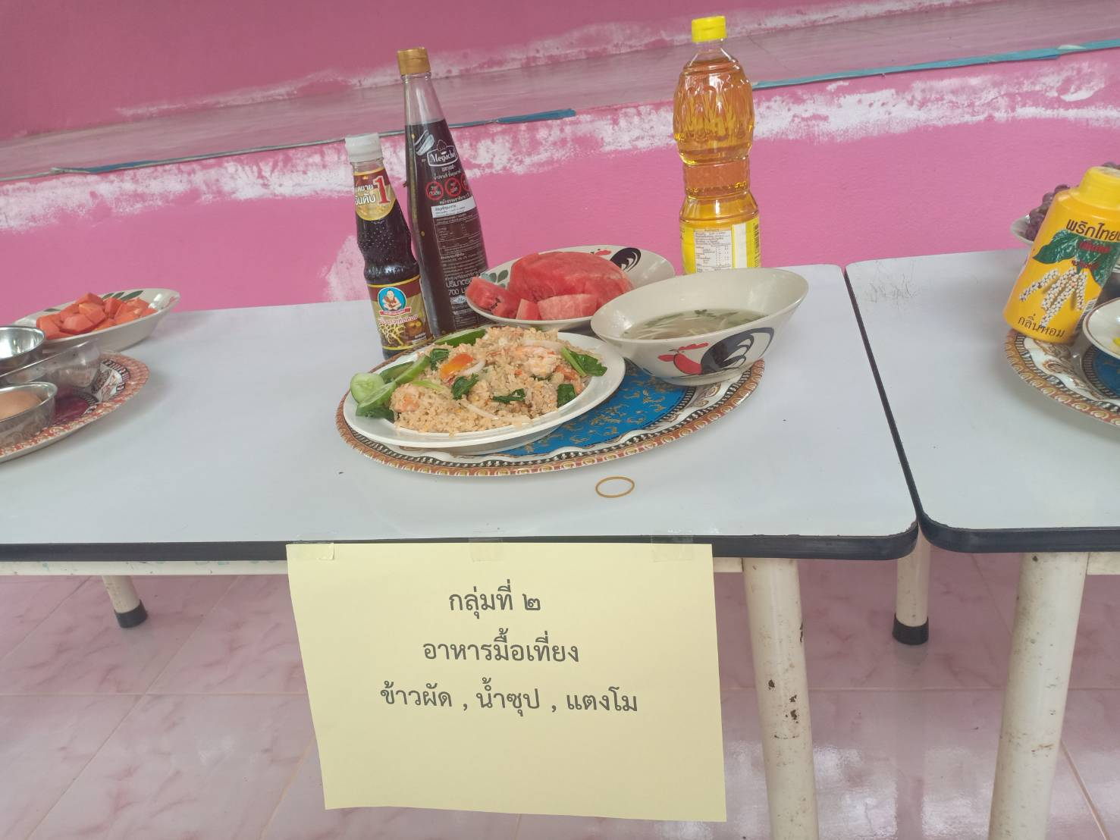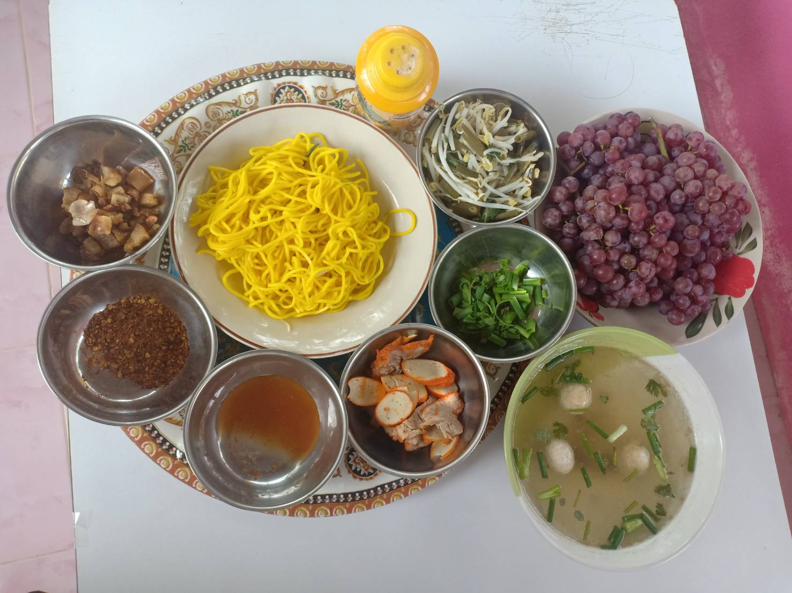
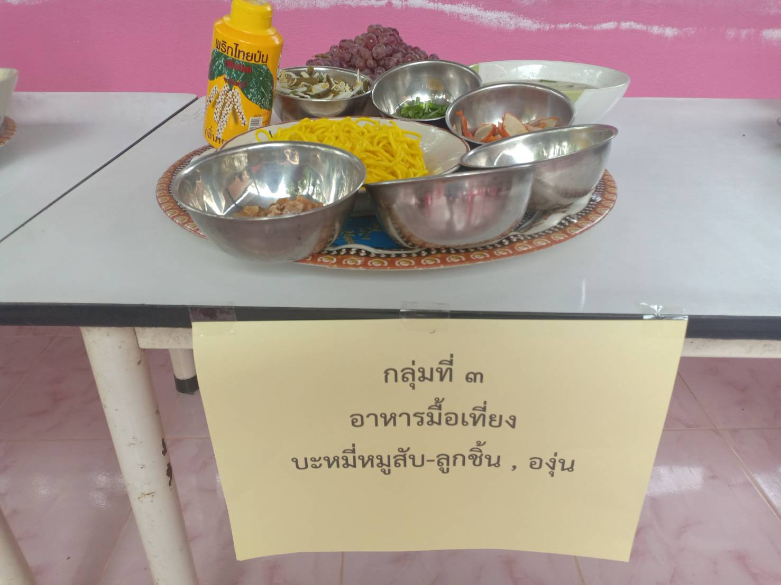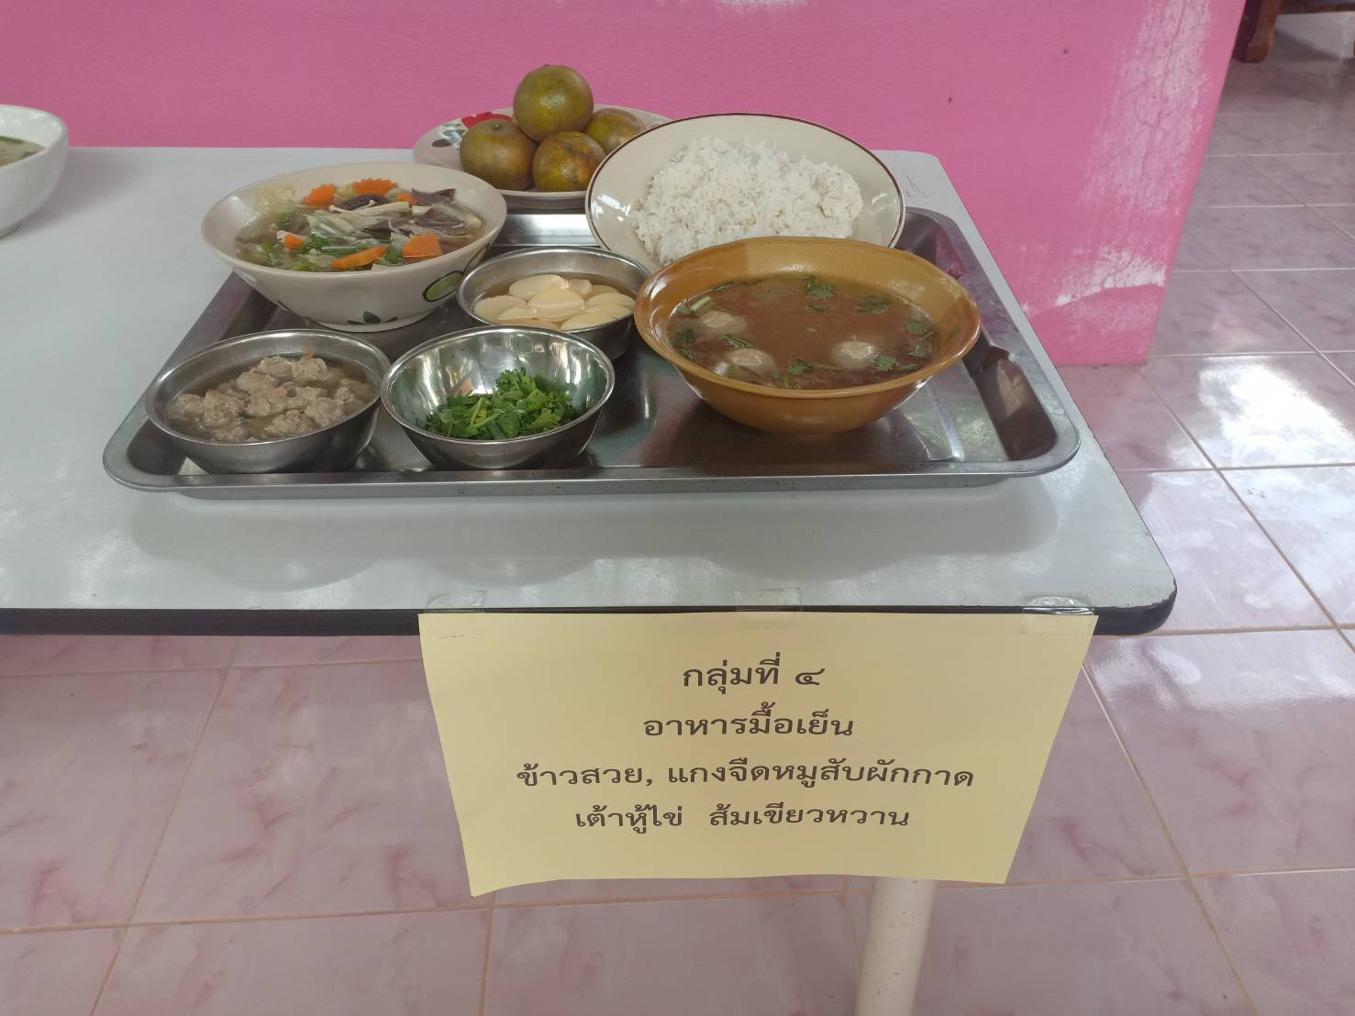
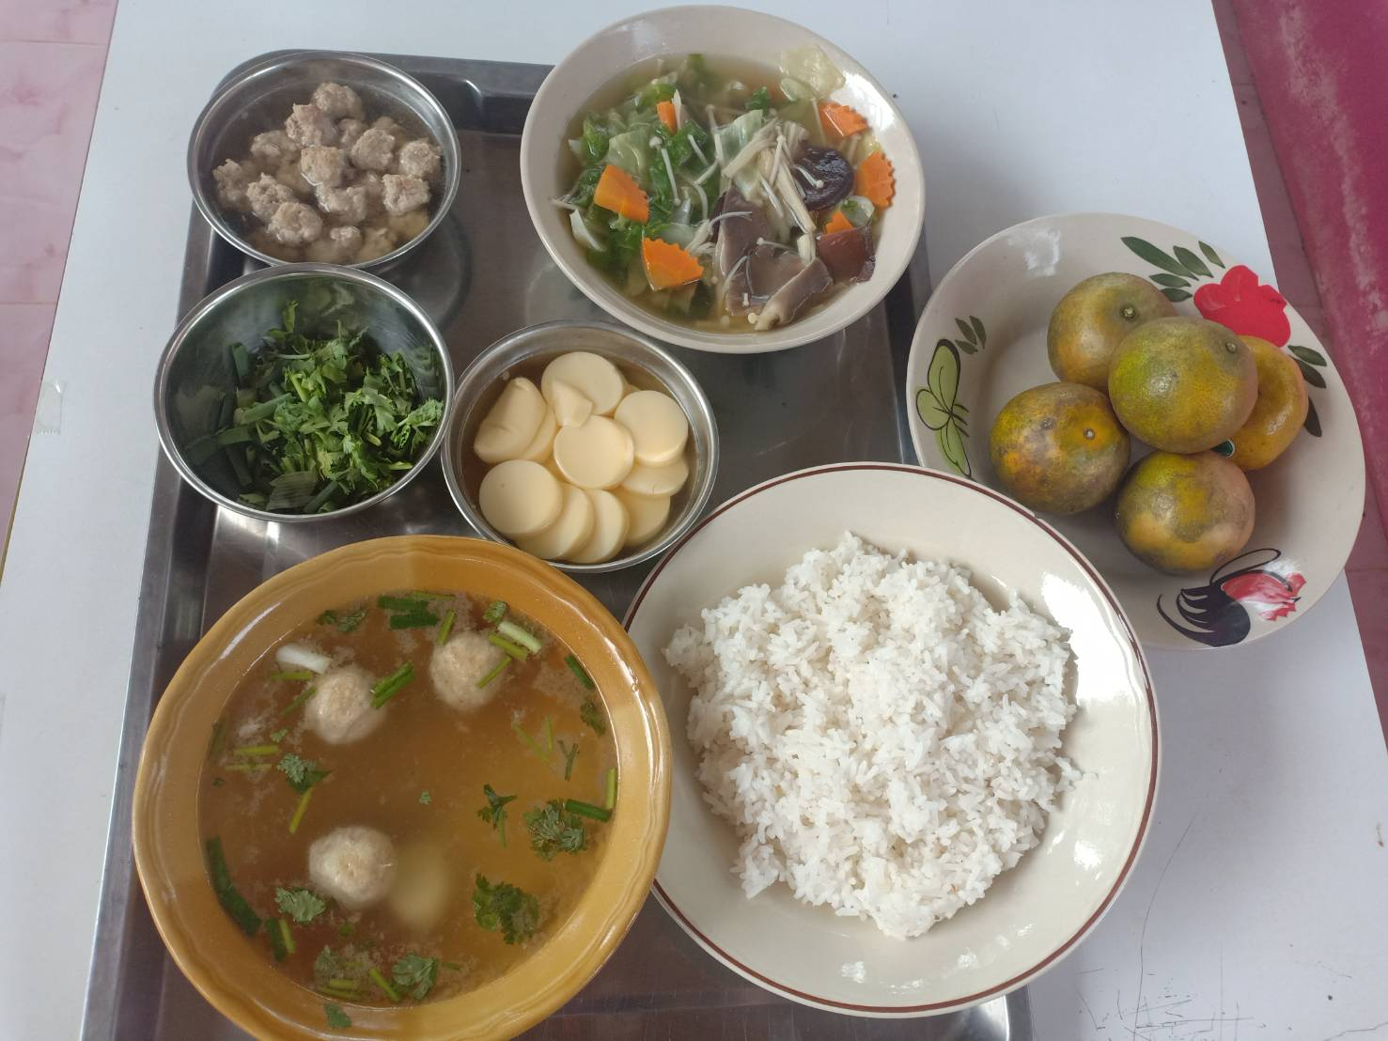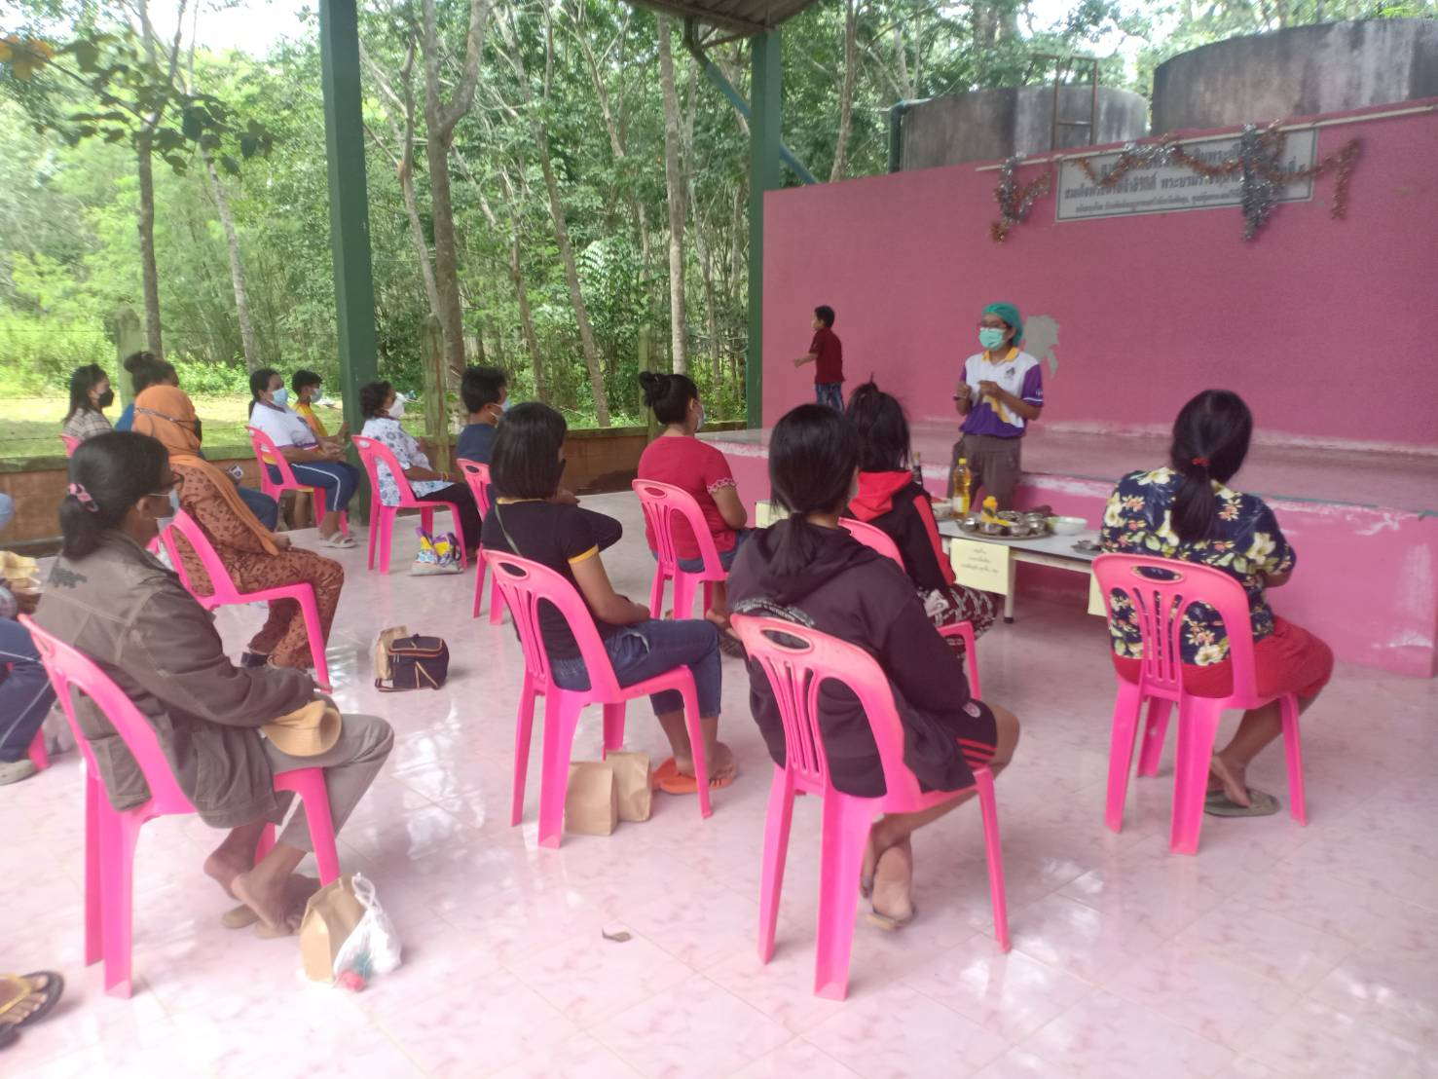

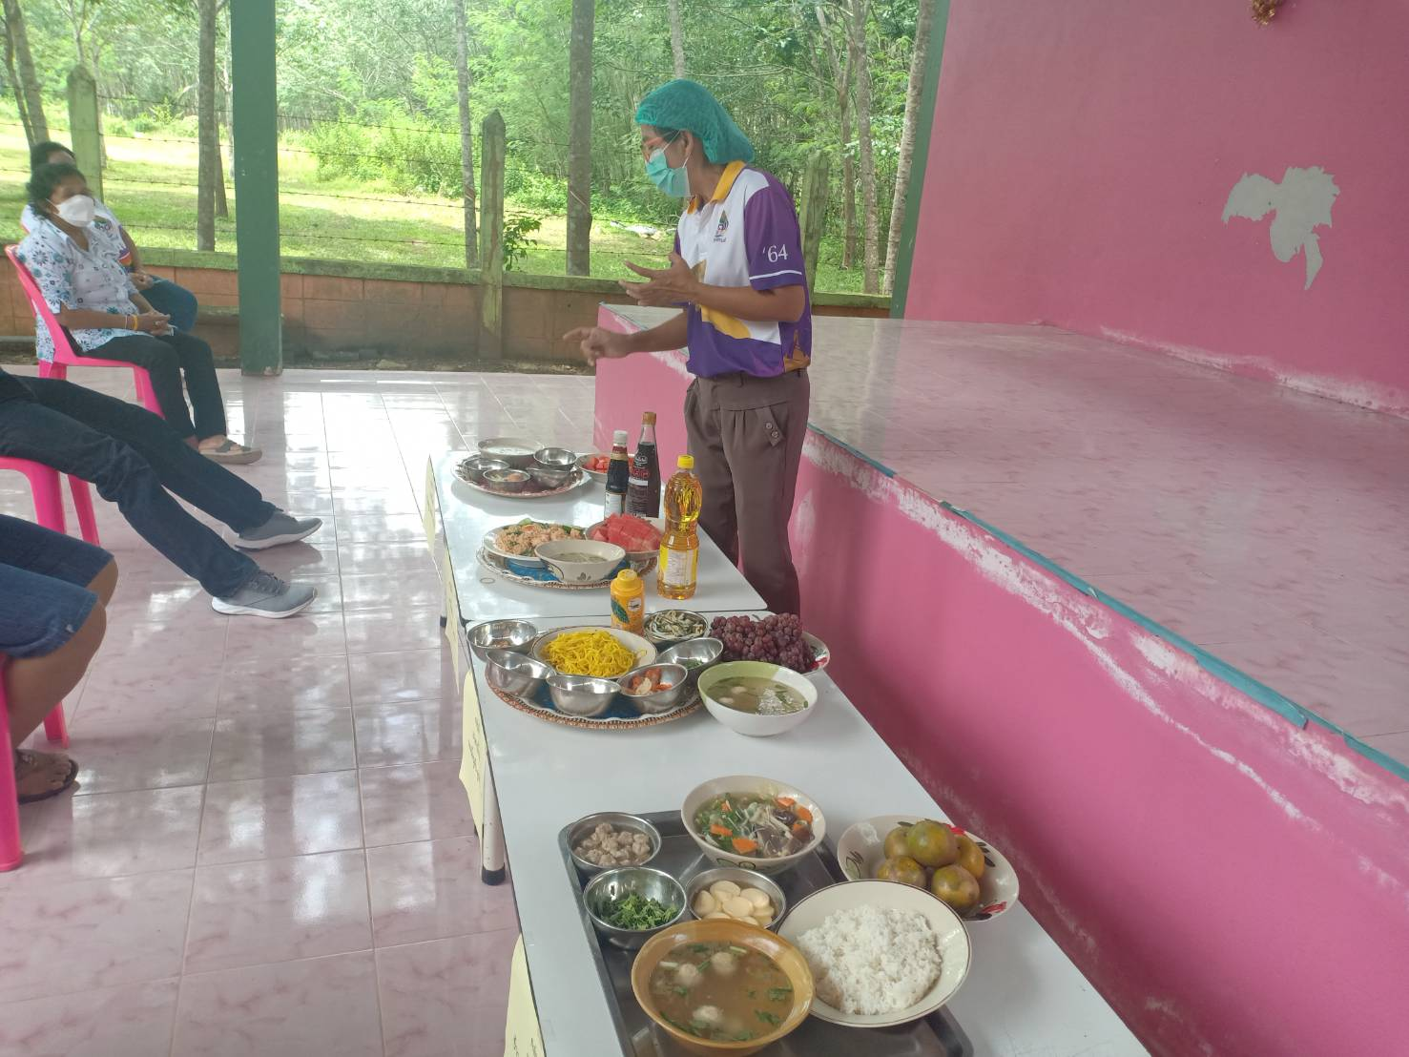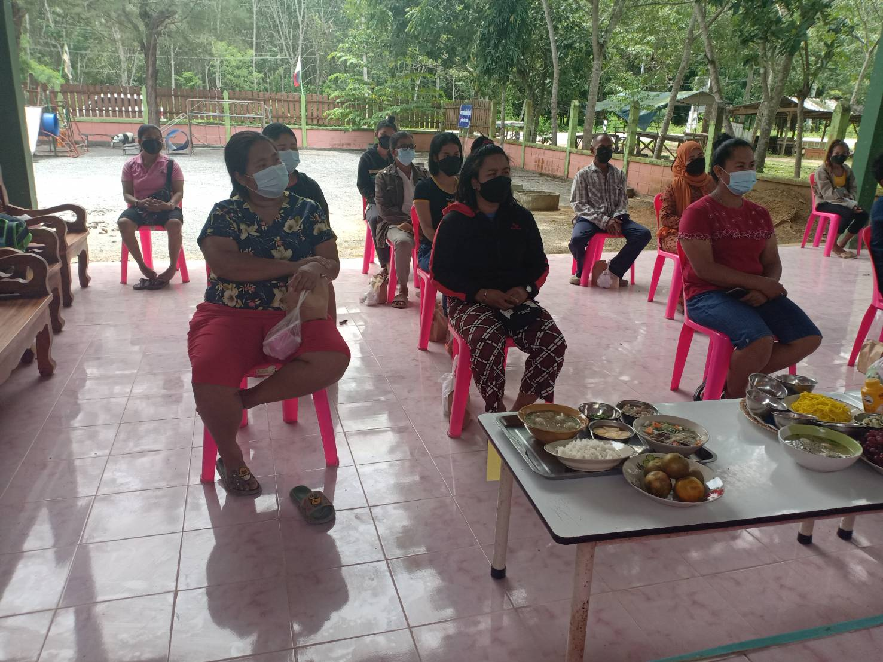
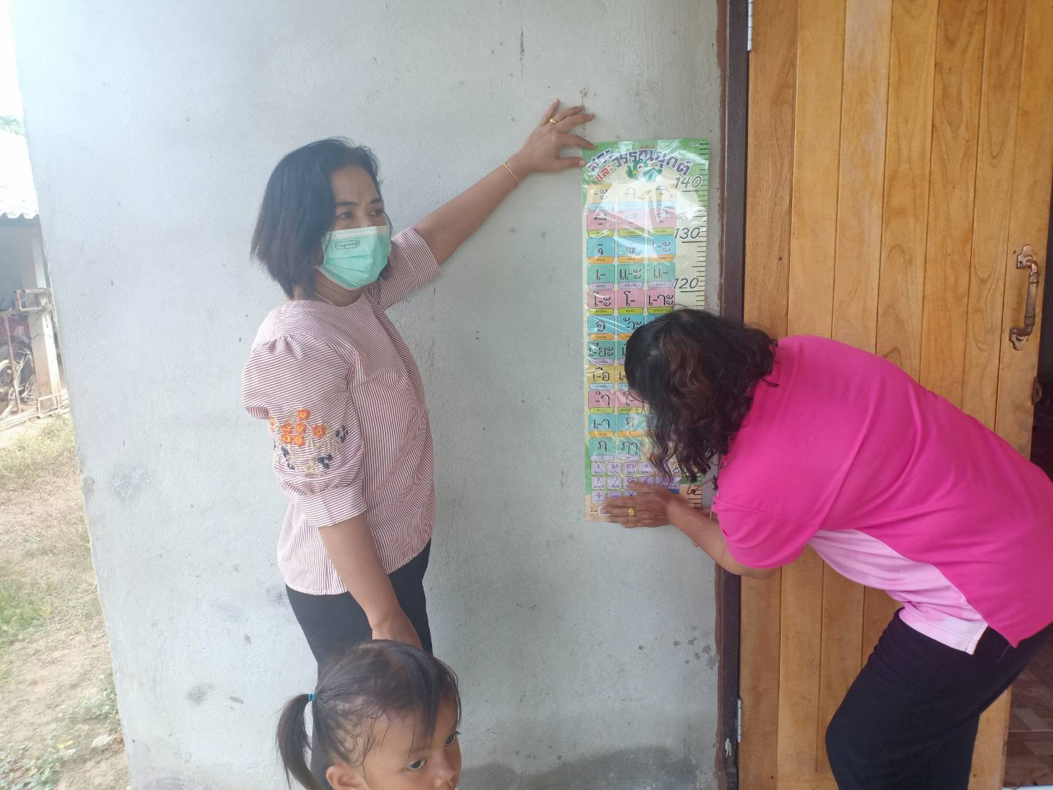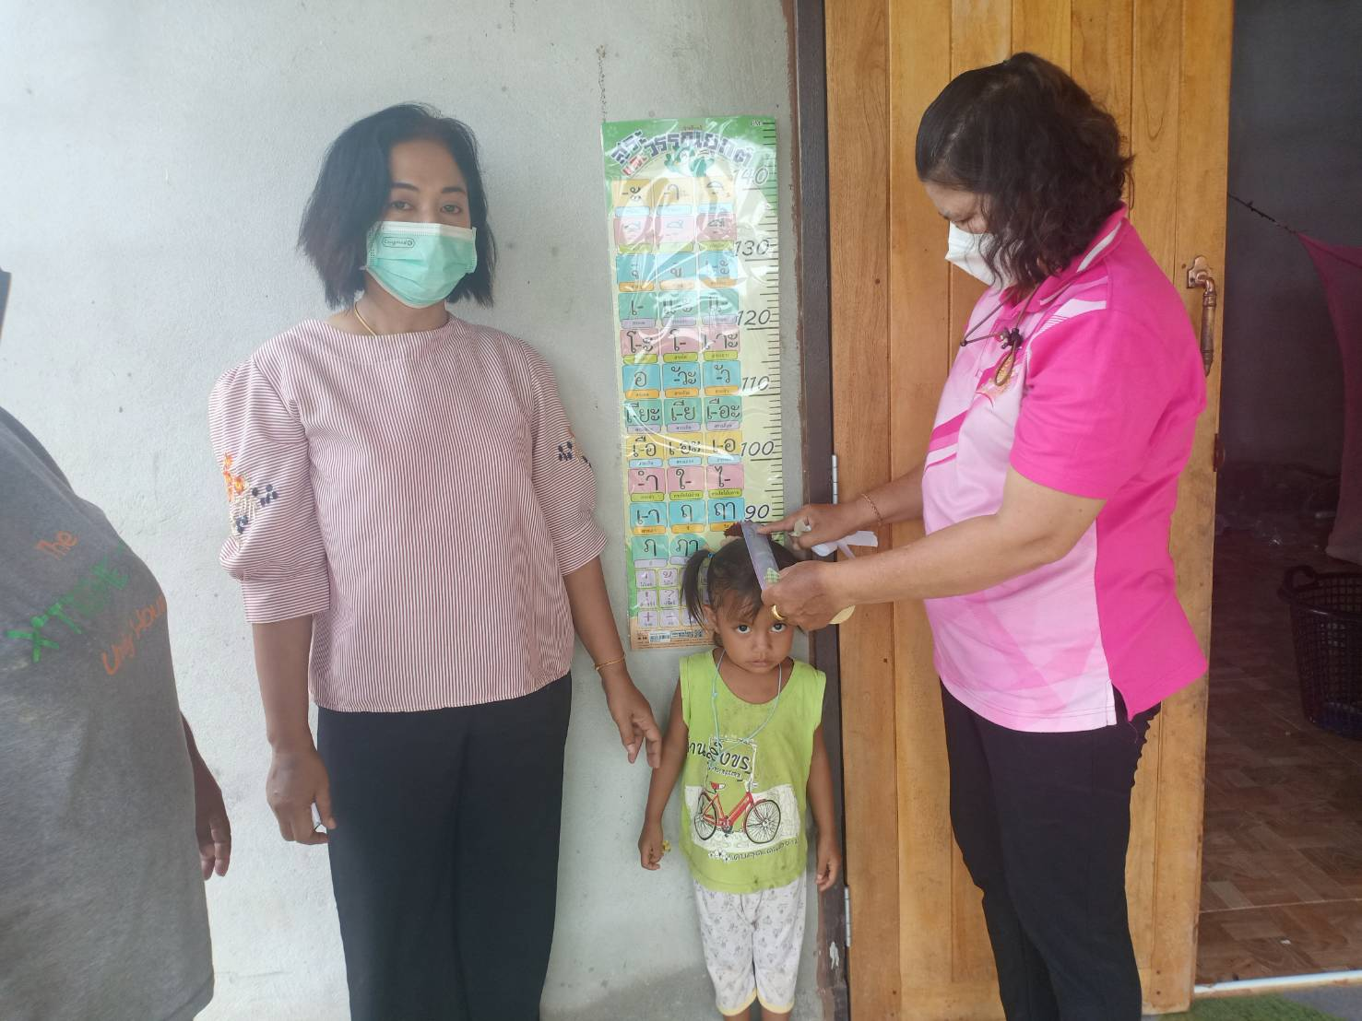

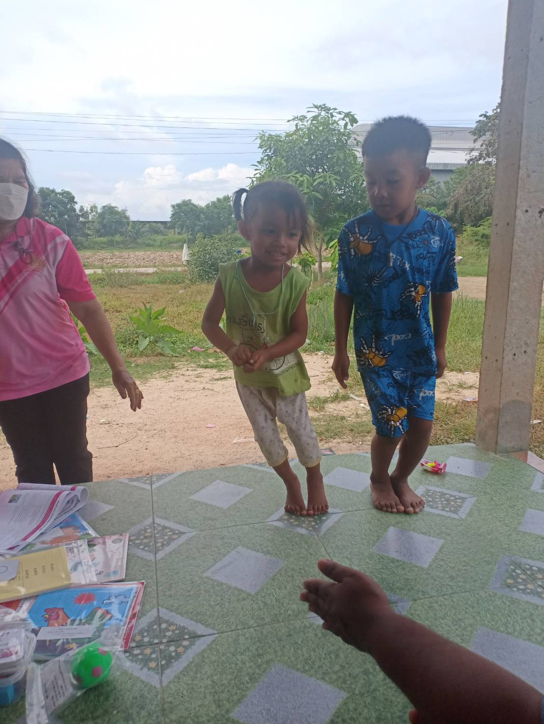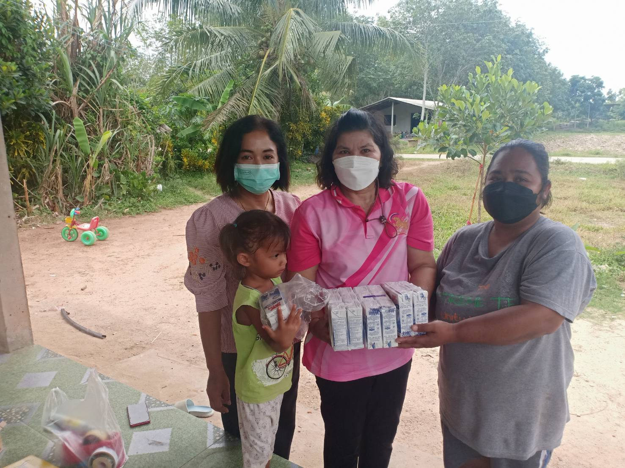
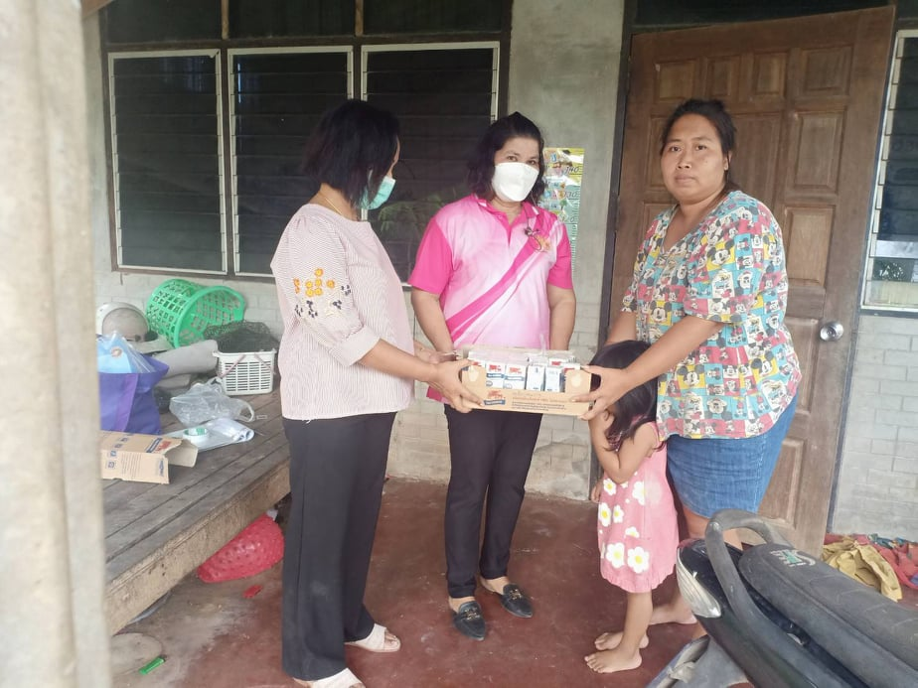

กำหนดการโครงการอบรมโภชนาการอาหารสมวัยของศูนย์พัฒนาเด็กเล็กบ้านต้นธง เพื่อแก้ปัญหาเพื่อให้เด็กที่มีภาวะโภชนาการไม่เป็นไปตามเกณฑ์ได้มีภาวะโภชนาการที่ดีขึ้นอาหารสำหรับเด็กปฐมวัย
ประจำปี 2564
ระหว่างวันที่ 1 กันยายน 2564
ณ ศาลาเอนกประสงค์ ศูนย์พัฒนาเด็กเล็กบ้านต้นธง
................................................................................................................................................................

08.30 – 09.30 น. - ลงทะเบียนผู้เข้ารับการอบรม
09.30 – 10.00 น. - พิธีเปิดการอบรม
10.00 – 11.00 น. - ด้านภาวะโภชนาการไม่เป็นไปตามวัย ทำให้เด็กมี พัฒนาการล่าช้า
- โดย นางนัยวนา สงเล็ก
11.00 – 12.00 น. - ให้ความรู้เกี่ยวกับโภชนาการเด็กหลักการประกอบ
อาหารสำหรับเด็กปฐมวัย
- โดย นางนัยวนา สงเล็ก

หมายเหตุ รับประทานอาหารว่าง เวลา 10.30 – 10.45 น.

